Trascripción del libro
ANATOMÍA DE UN FRACASO,
(LA EXPERIENCIA SOCIALISTA CHILENA)
Emilio Filippi y Hernán Millas
grandes reportajes Zig Zag

DE LAS JAP A LA ENU

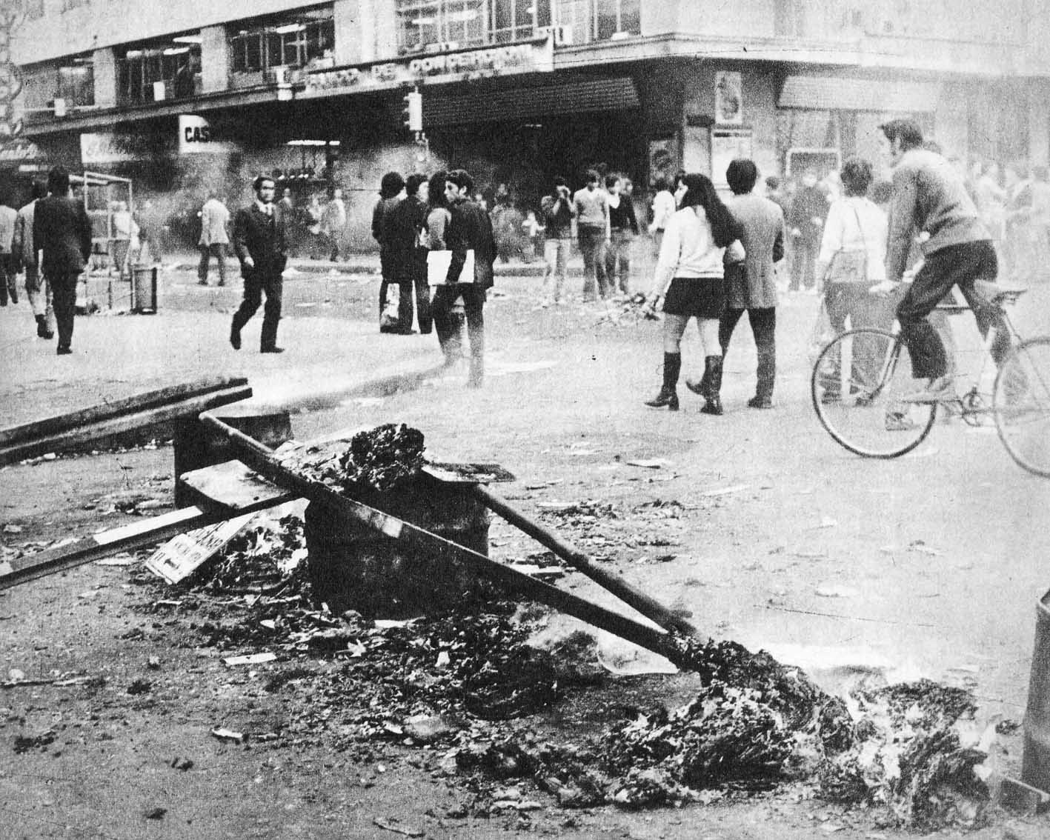

DOS siglas despertaron la resistencia de la mayoría de los chilenos: JAP y ENU. Correspondían a la Junta de Abastecimiento y Precios y a la Escuela Nacional Unificada.
Con la primera, la Unidad Popular intentó someter a todos los chilenos amenazándolos en el estómago.
Con la segunda, quiso concientizar a la juventud.
Las JAP, al modelo cubano, fueron primero preconizadas por los miristas, y después los comunistas se apropiaron de la idea y asumieron su control.
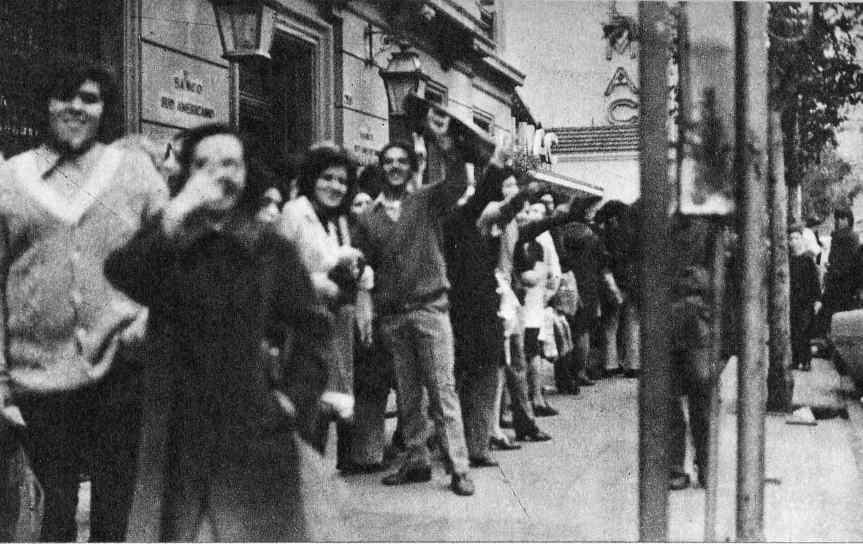

El Partido Comunista decidió formar las Juntas de Abastecimiento y Precios (JAP).
Con ellas, quería implantar el racionamiento de alimentos, bajo el control partidario de la Unidad Popular.
El país rechazó las JAP.

Aparentemente, eran organismos muy sanos: velarían en cada barrio para que los habitantes pudieran abastecerse y harían respetar los precios.
Pero la ley les daba esas atribuciones a las Juntas de Vecinos, las que en la práctica fueron proscritas por el oficialismo.
Ocurrió que, en algunas partes, pobladores que no pertenecían a la UP, desesperados por el desabastecimiento, formaron una JAP, la que no fue reconocida en el Ministerio de Economía o no contó con ayuda.

Lo que se pretendía era, a través de las JAP, dominar cada barrio.
Se efectuaba una encuesta casa por casa y se sabía todo lo referente a cada familia.
La JAP entregaba una tarjeta, la que permitía comprar.
Empezó a obligarse a los comerciantes a ingresar a las JAP; en caso contrario no recibirían provisiones.
El siguiente paso era ir al racionamiento, utilizando una "canasta familiar que contendría lo más indispensable para el mes.

Los vecinos que disponían de una tarjeta de la JAP Igual debían hacer largas "colas", porque el fenómeno se mantenía: los escasos bienes de consumo no alcanzaban para todos,

Empezó a hacerse obligatoria la concurrencia a las reuniones semanales de las JAP, las que fueron convirtiéndose en un organismo para captar militantes al marxismo.

El comercio se opuso a las JAP, lo que le valió toda suerte de persecuciones. Las Juntas de
Vecinos pasaron a proteger establecimientos amenazados de asaltos y tomas.
Pero, en los barrios populares, los extremistas saquearon almacenes que se resistían a las JAP.
Rafael Cumsille, presidente de la Confederación del Comercio Detallista, denunció “la acción cobarde que están ejecutando en las poblaciones modestas. Todos saben que las dueñas de los almacencitos son viudas o mujeres que tienen el marido inválido o jubilado. Ellas son asaltadas y agredidas".
Las turbas saqueaban lo poco que tenían en sus escaparates, diciendo que eso les serviría de lección. También se presentaban inspectores de la Dirinco (Dirección de Industria y Comercio), que requisaban toda la mercadería bajo cualquier pretexto.

La ENU fue presentada como la necesidad de "democratizar la enseñanza" y reemplazar la educación científico-humanista por una de carácter politécnica y general.
El Plan de Estudios comprendería tres partes, una de las cuales sería la Laboral, con una apertura del estudiantado a la realidad del país a través del contacto con Industrias, asentamientos campesinos o centros de reforma agraria y servicios de utilidad pública.
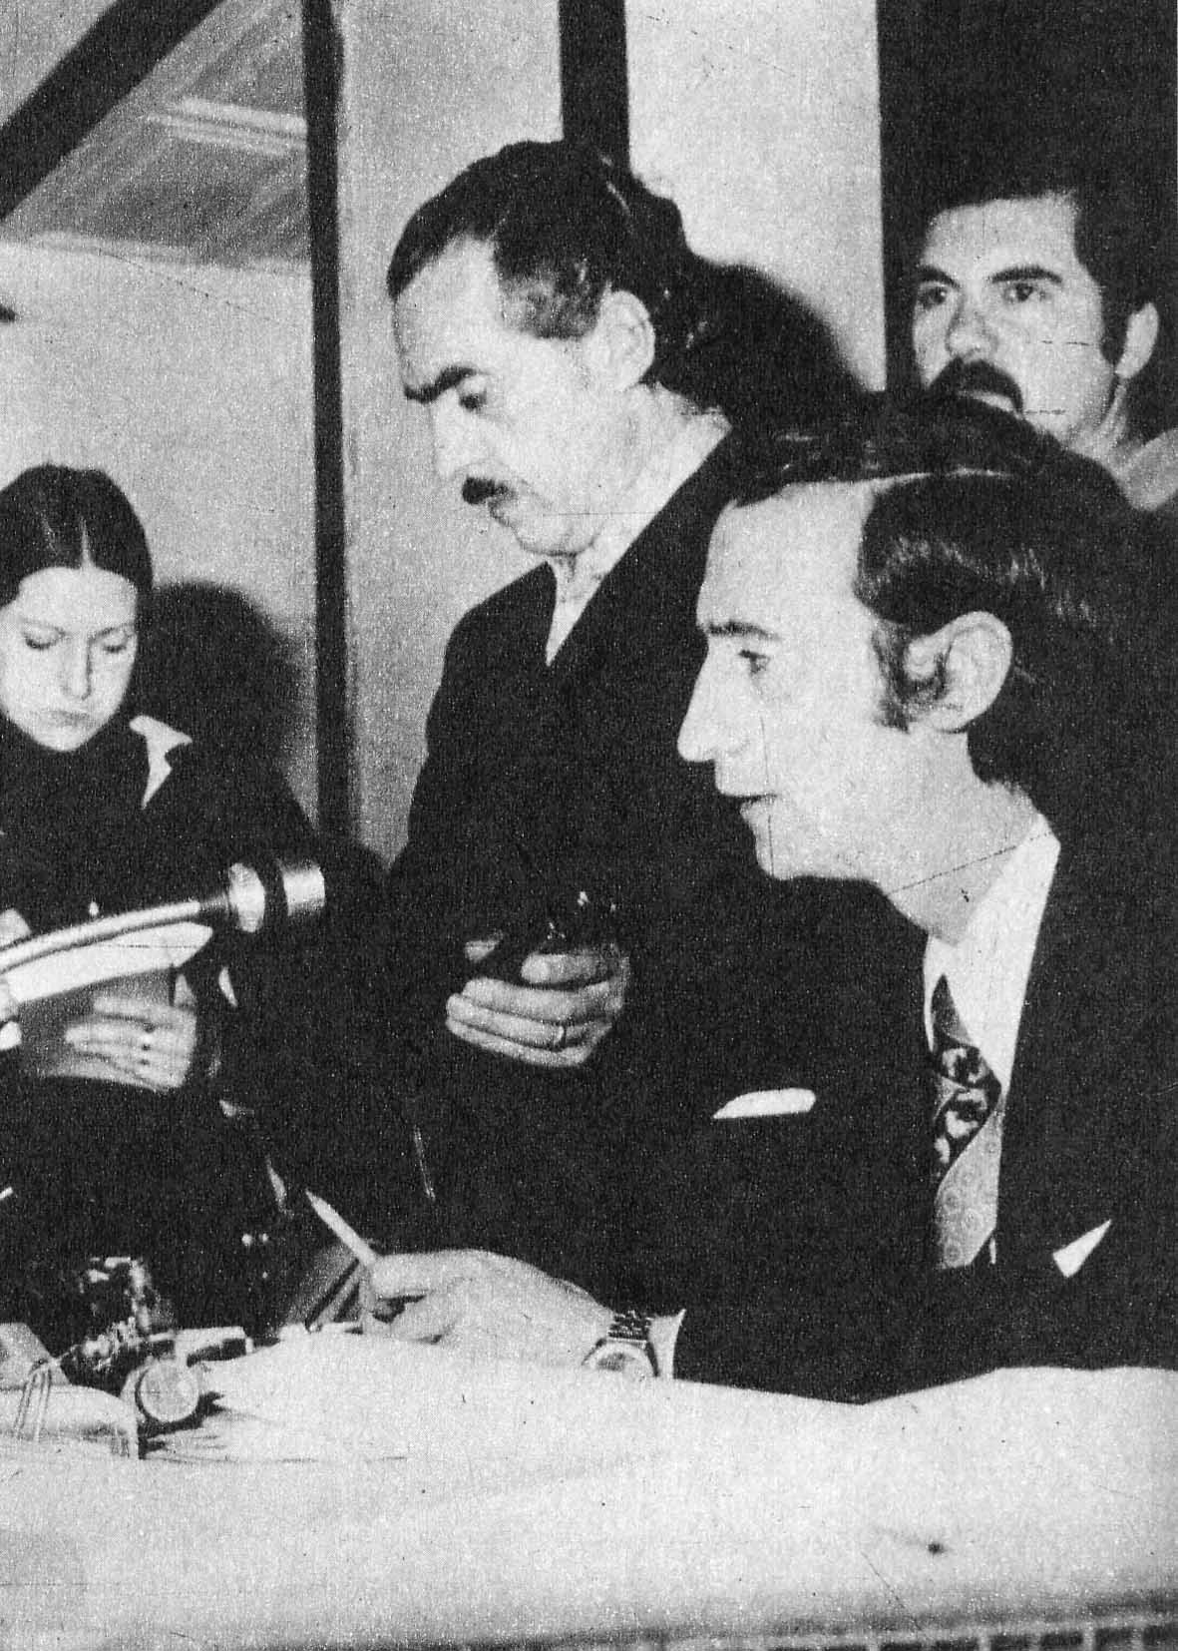

Aníbal Palma Fourcade, Ministro de Educación de Allende, fue el Impulsor de la Escuela Nacional Unificada (ENU), sistema con el cual pretendía establecer el control marxista sobre la enseñanza.
Palma dobló renunciar por presión estudiantil.

El proyecto empezó a despertar justas suspicacias, porque no nació de estudios en los que participaron profesores y estudiantes, sino que fue una iniciativa tomada a puertas cerradas en el Ministerio de Educación.

El verdadero significado de la ENU fue conocido el revelarse informes de los partidos de la UP, en los que sostenían la necesidad de cambiar el sistema educacional "bajo la urgencia de crear un hombre nuevo".
Era así un intento de concientización Ideológica marxista-leninista, la que partiría desde la más tierna infancia.

Vinieron las protestas de padres, profesores y alumnos por esta maniobra de la UP.
La Iglesia Católica pidió que la aplicación de la ENU fuese postergada para realizar un amplio debate.
Las Fuerzas Armadas, en cuyos institutos también debía aplicarse el sistema, manifestaron
su desaprobación.

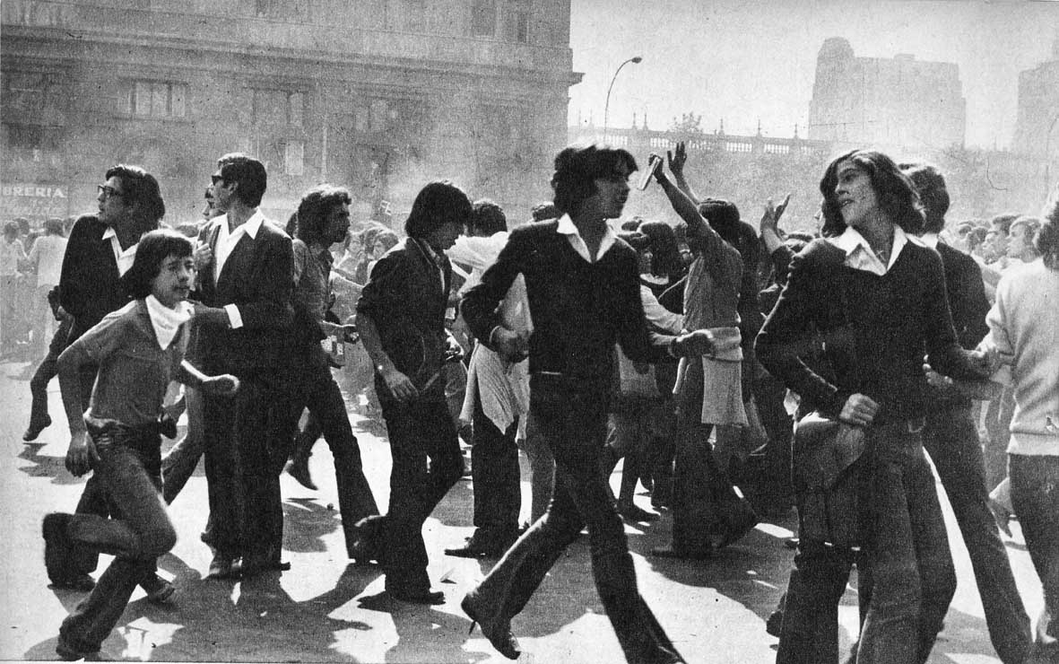

Los principales opositores a la ENU fueron los propios estudiantes.
Masivamente, los jóvenes salían a lea calles a expresar su disconformidad con el proyecto marxista.
Tanto los alumnos de los liceos del Estado como los estudiantes de planteles privados es concertaron en una acción común para enfrentar al Gobierno.

Con todo, el Ministerio de Educación había anunciado que en marzo de 1974 la ENU comenzaría sin nueva postergación.
En la prensa UP, a la manera cubana, se expresaba: "La ENU va".

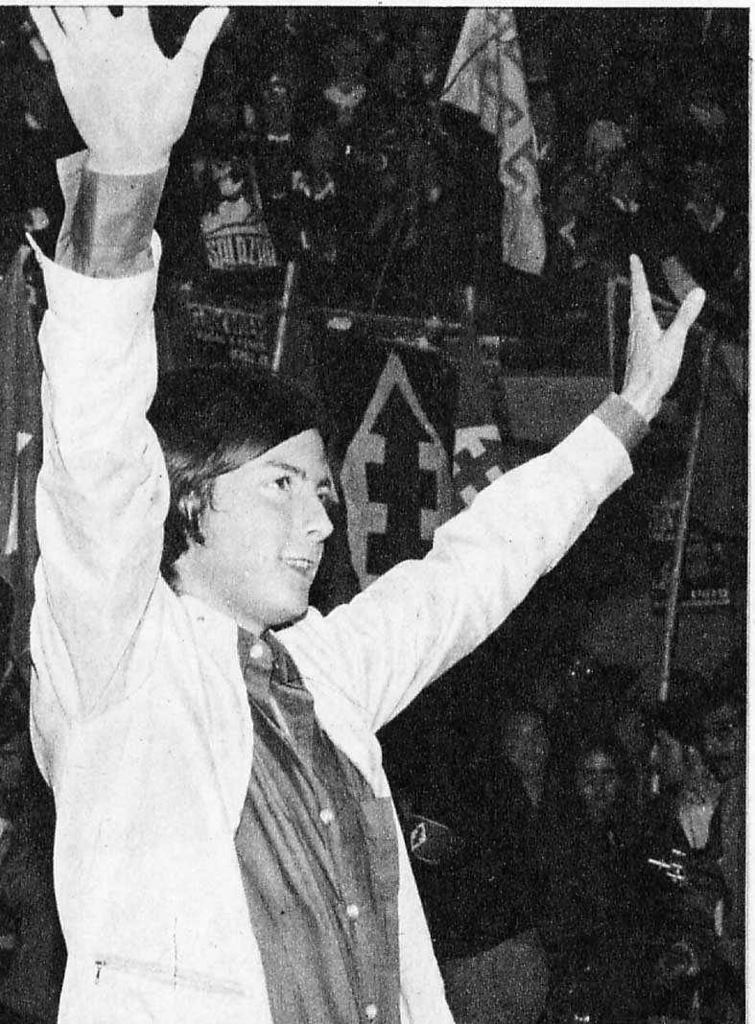

Miguel Salazar, presidente de la Federación de Estudiantes Secundarios de Santiago, asumió el liderato estudiantil de todo el país para combatir la Escuela Nacional Unificada.
De todo Chile se levantó una marejada de proteste juvenil.
A ella adhirieron los padres de familia, la Iglesia Católica y las Fuerzas Armadas, que también expresaron su rechazo más enérgico a la ENU.

Con la ENU, Allende violaba otra de las garantías constitucionales que prometió cumplir para ser elegido Presidente: la libertad de enseñanza, y que se mantendría una educación pluralista y democrática.

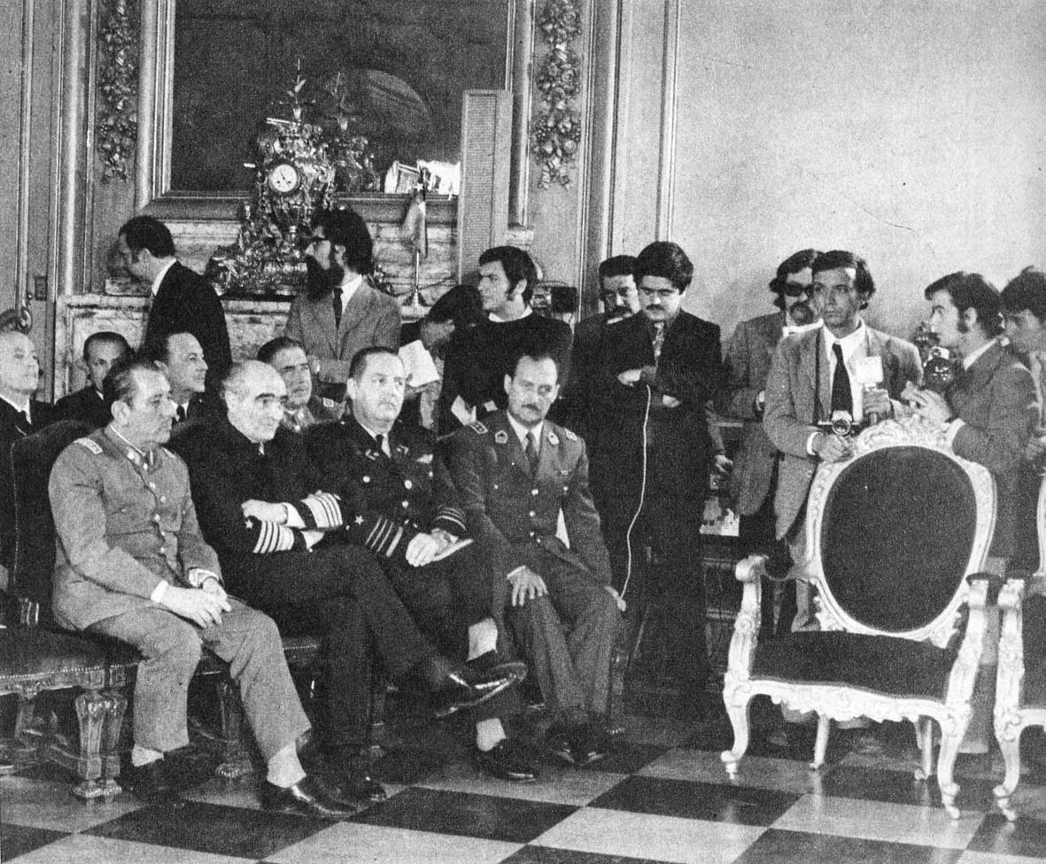

Allende, a raíz del Pero de Octubre, comprendió que el país no le tenía confianza.
Por eso, llamó a las Fuerzas Armados para resolver el conflicto y asegurar al país elecciones parlamentarias normales, que deberían realizaras en marzo de 1973.
Ese gabinete, conocido como Cívico-Militar, cumplió su objetivo.
Pero Allende, a pesar de sus promesas, continuaba un doble juego.

Durante sus tres años Allende realizó múltiples cambios en la estructura de sus gabinetes ministeriales.
Lo hizo por diversas razones.
En oportunidades, porque al Congreso acusaba constitucionalmente a tus ministros, y él entonces los trasladaba de cartera.
En otras, por problemas Internos en la Unidad Popular.
En otras, por presión del país, que demostraba su desconfianza en la gestión gubernativa.
Allende se jactaba de su facilidad para mover a sus colaboradores y distraer con esas movidas a la opinión pública.

LOS CAMBIOS DE MINISTROS

En los casi tres años de la Unidad Popular, cada Ministerio fue servido por seis u ocho personas distintas.
Esa inestabilidad sólo puede compararse con la que existiera en los más críticos períodos parlamentarios.
Los ministros caían o eran destinados a otros cargos para dar satisfacción a los partidos de la Unidad Popular.
O porque luego quedaba en evidencia la falta de capacidad del ministro.

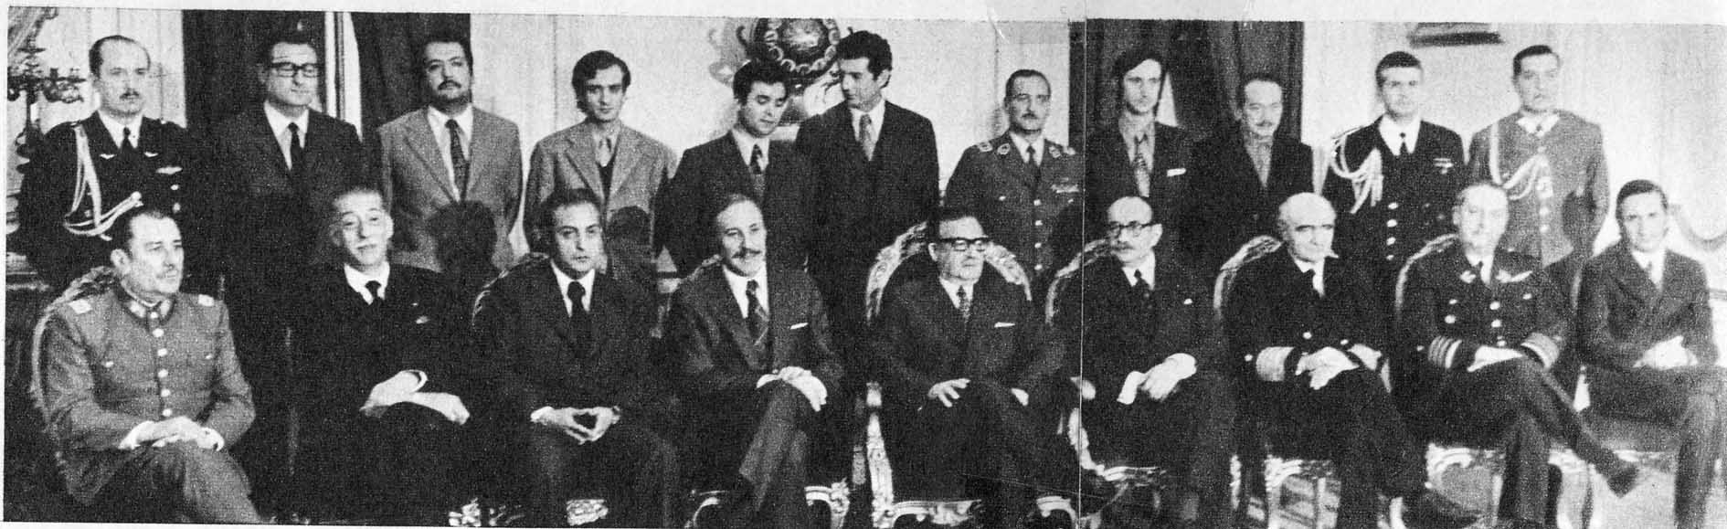

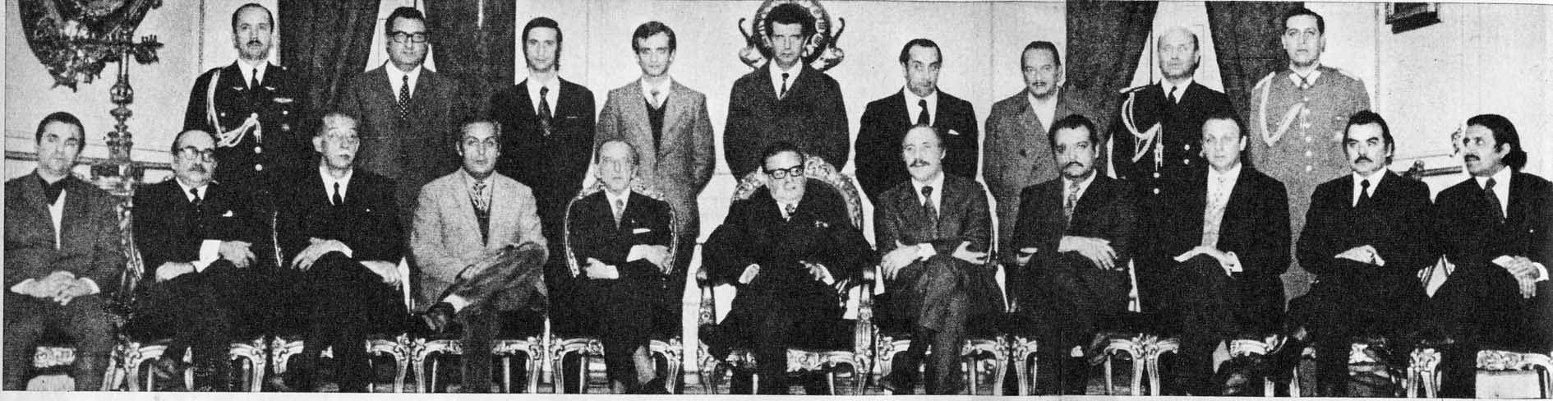
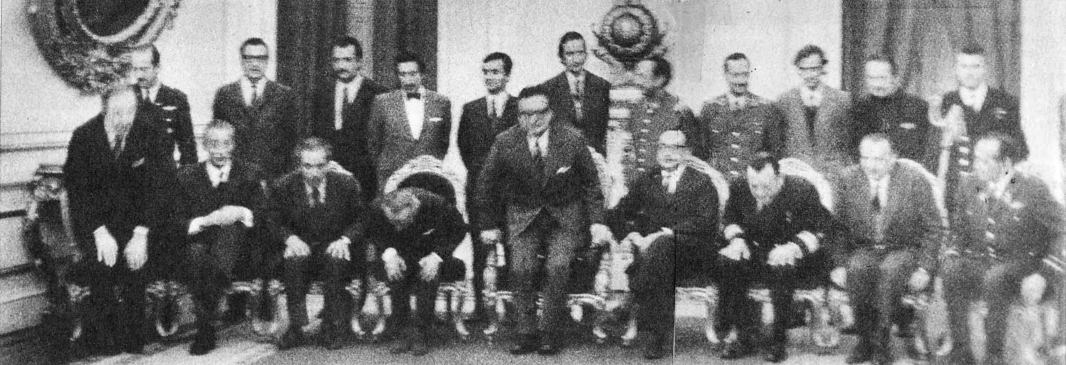

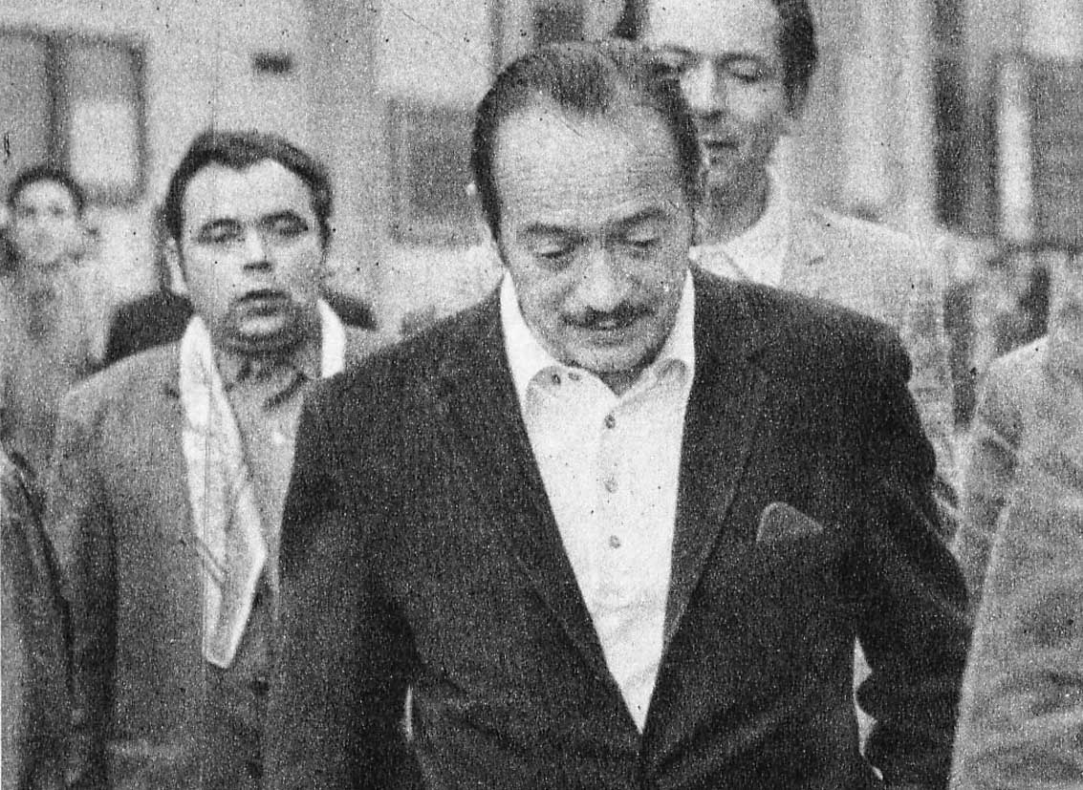
Pedro Vuskovic, de Ministro de Economía es trasladó a la Corfo, para dirigir la toma de las empresas.

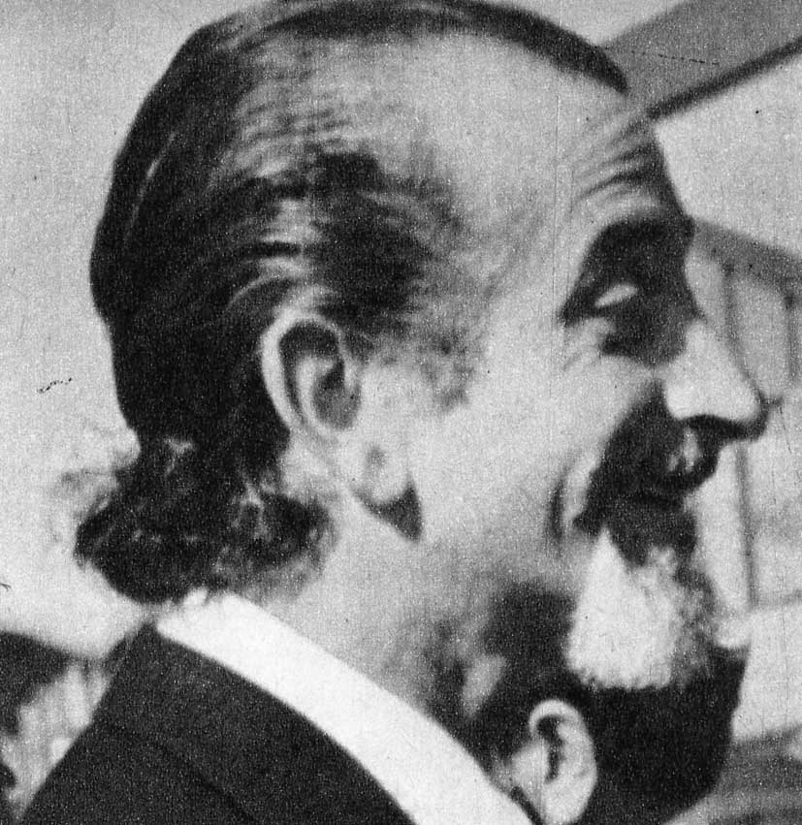
José Tohá, destituido por el Parlamento como Ministro del Interior, pasó a Defensa.

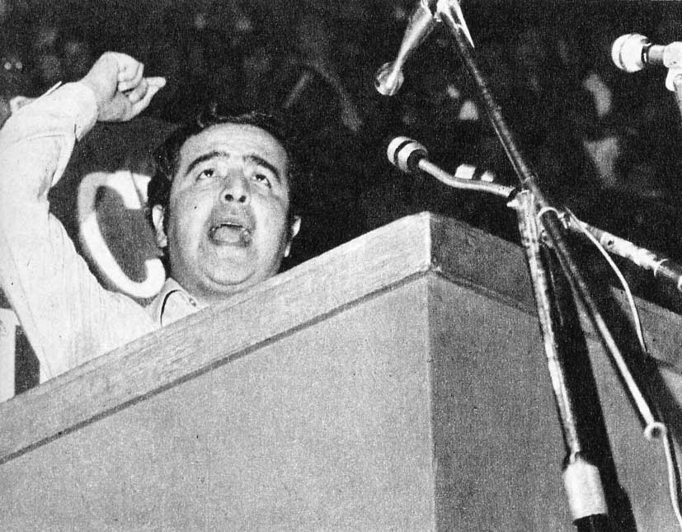
Hernán del Canto al ser destituido como Ministro del Interior se le designó Secretario General de Gobierno.

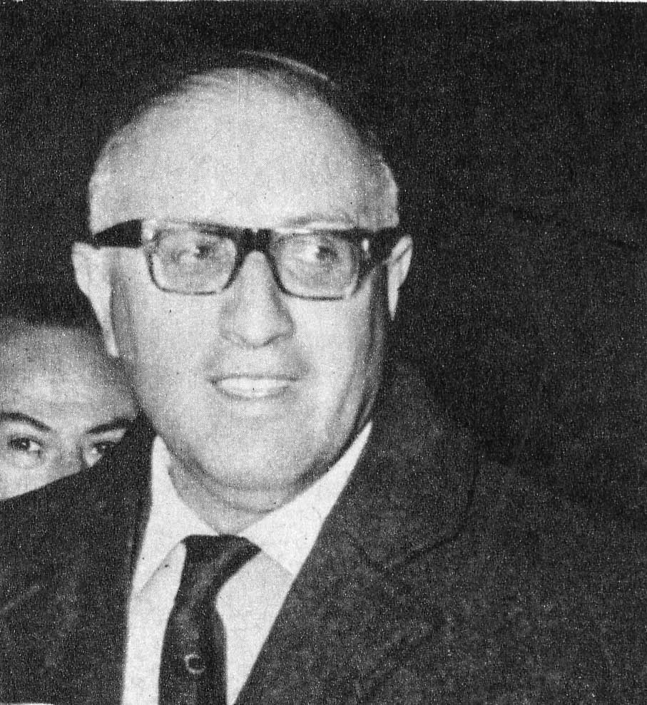

Orlando Millas en el enroque fue Ministro de Hacienda y luego de Economía.

Hubo uno que estuvo apenas nueve días (Ernesto Torrealba, socialista, en Agricultura), y todo un Gabinete que duró sólo dieciocho días.

Es indudable que ese constante desfile político afectaba seriamente la conducción del país.

A esto se suma la cantidad de ministros que perdieron sus cargos porque el Parlamento los
destituyó por faltas graves a la Constitución y a las leyes. Un ministro agregó a esas causales el
haber participado "en delitos comunes de contrabando y fraude al Fisco". Este fue Hernán del Canto, socialista.

Sin embargo, Allende buscó el medio para acatar por una parte la decisión del Parlamento,
evitando así colocarse al margen de la Constitución), pero al mismo tiempo agraviar a ese otro Poder del Estado. Para ello recurrió al "enroque". Igual como en el ajedrez el rey cambia su lugar por el de una torre, Allende colocaba al ministro destituido en otra cartera, y a quien ocupaba aquélla lo ponía en su puesto.

El "enroque" constituía una mofa al Parlamento, porque el ministro que había sido destituido por acciones dolosas, resultaba premiado con un ministerio más importante o, por lo menos quedaba en el Gabinete. Más de una vez, en el nuevo cargo mereció otra acusación constitucional y, por segunda vez, se le destituyó.

